Η Ελλάδα συμμετέχει μαζί με 35 χώρες στον Πανευρωπαϊκό Μαραθώνιο Καινοτομίας Hackathon EUvsVirus με στόχο την αντιμετώπιση της πανδημίας του Covid-19. Πάνω από 8500 οι συμμετοχές.

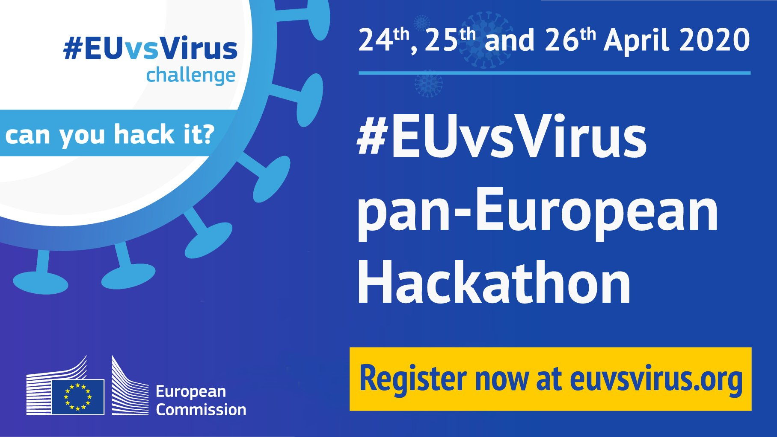

Το EUvsVirus Hackathon διοργανώνεται από 24 έως 26 Απριλίου 2020 από την Ευρωπαική Επιτροπή και υπό την αιγίδα της Επιτρόπου για την καινοτομία, έρευνα, πολιτισμό, εκπαίδευση και νεολαία Mariya Gabriel, σε στενή συνεργασία με τα κράτη μέλη της ΕΕ.
Μπορείτε να συμμετέχετε κάνοντας την εγγραφή σας στο https://euvsvirus.org/ .
Η Ευρωπαϊκή Επιτροπή, υπό τον συντονισμό του Ευρωπαϊκού Συμβουλίου Καινοτομίας και σε στενή συνεργασία με τα κράτη μέλη της ΕΕ, θα φιλοξενήσει έναν πανευρωπαϊκό μαραθώνιο καινοτομίας για τη διασύνδεση της κοινωνίας των πολιτών, των καινοτόμων, των εταίρων και των επενδυτών σε ολόκληρη την Ευρώπη, προκειμένου να αναπτυχθούν καινοτόμες λύσεις για τις προκλήσεις που σχετίζονται με τον κορονοϊό.
Το EUvsVirus είναι ένας πανευρωπαϊκός διαδικτυακός μαραθώνιος καινοτομίας που διοργανώνεται από τους πιο διασυνδεδεμένους φορείς με το οικοσύστημα καινοτομίας και τεχνολογίας σε όλη την Ευρώπη. Βασίζεται σε εθνικά hackathons που έχουν ήδη διεξαχθεί για να επιτρέψει την ταχεία υλοποίηση καινοτόμων λύσεων. Το EUvsVirus είναι μια έκκληση για δράση προς όλους τους πολίτες σε όλο τον κόσμο να συμμετάσχουν στον αγώνα κατά του COVID-19 και ένας τρόπος να δείξουμε ενότητα και μοιραστούμε τις γνώσεις μας για το κοινό καλό πέρα από σύνορα και τις γενιές!
Τα οφέλη της συμμετοχής των διαγωνιζόμενων είναι:
- Υλοποίηση των καλύτερων έργων που θα προέλθουν από το EUvsVirus μέσω της νέας πλατφόρμας Covid του Ευρωπαϊκού Συμβουλίου Καινοτομίας (EIC).
- Θετική κοινωνική συνεισφορά, για να βοηθήσουμε συνανθρώπους μας σε όλο τον κόσμο.
- Διεθνής αναγνώριση από την Ευρωπαϊκή Επιτροπή, το Ευρωπαϊκό Κοινοβούλιο και όλα τα δίκτυα εταίρων.

Οι Θεματικές Περιοχές (Challenges) του μαραθωνίου είναι:
- Υγεία & Ζωή
- Επιχειρηματική συνέχεια
- Κοινωνική και Πολιτική συνοχή
- Απομακρυσμένη εργασία και εκπαίδευση
- Ψηφιακά χρηματο-οικονομικά συστήματα
- Άλλα
Μπορείτε να δείτε αναλυτικά τις θεματικές περιοχές εδώ.

Η προθεσμία υποβολής συμμετοχών στο EUvsVirus είναι 24 Απριλίου και καλούμε όλη την κοινότητα καινοτομίας και κάθε ενδιαφερόμενο από την Ελλάδα να συμμετέχει. Μπορείτε να δηλώσετε συμμετοχή στο https://euvsvirus.org/#register. Μέχρι στιγμής η Ελλάδα είναι 13η με 200 συμμετοχές μετά από χώρες με πολλαπλάσιο πληθυσμό όπως η Ισπανία, Γερμανία και Ιταλία, με μέχρι στιγμής συνολικές συμμετοχές 8622. Μπορούμε όλοι μαζί όμως να πάμε πολύ καλύτερα και να ενισχύσουμε τις καλές επιδόσεις για τη χώρα μας και σε αυτό το θεσμό καινοτομίας.
Εθνικός συντονιστής (national curator) της πρωτοβουλίας είναι η ομάδα διοργάνωσης του μαραθωνίου καινοτομίας antivirus crowdhackathon που διοργάνωσε η Περιφέρεια Αττικής με την υποστήριξη της Crowdpolicy.

Open Day
Την Τετάρτη 22 Απριλίου στις 17:00 (ώρα Ελλάδας) διοργανώνεται από την ελληνική ομάδα το διαδικτυακό Open Day για να συζητηθούν οι θεματικές περιοχές και οι βασικοί στόχοι της πρωτοβουλίας του EUvsVirus. Το Open Day θα πραγματοποιηθεί μέσω τηλεδιάσκεψης και θα προβάλλεται και μέσω Facebook Live από την σελίδα της Crowdpolicy https://www.facebook.com/CrowdPolicy/.

Τρόποι συμμετοχής στον μαραθώνιο
Μπορείτε να συμμετέχετε ως:
- ομάδα ή μεμονωμένος διαγωνιζόμενος για υλοποίηση λύσης
- Μέντορας ή συντονιστής ομάδας

Περισσότερες πληροφορίες στο:
- https://euvsvirus.org/
- crowdhackathon+av@crowdpolicy.com

